课 时 教 案
第 单元 第 案 总第 案
课题： §2.1实验：探究小车速度随时间变化的规律 201 年 月 日
教学目标 核心素养 |  | 物理观念：熟练使用打点计时器获取相关数据；
 |  | 科学思维：会用学过的物理术语、图表等陈述科学探究过程和结果
 |  | 科学探究：能设计实验方案，掌握获取和处理数据的水平。
 |  | 科学态度和责任：培养根据实验结果作出分析判断并得出结论
教学重点 |  | 1、打点计时器的使用
 |  | 2、实验数据处理方法
 |  | 3、对运动的速度随时间变化规律的探究
教学难点 |  | 1、对实验数据的处理规律的探究
 |  | 2、
 |  | 3、
高考考点
课 型 |  | 实验 | 教 具 | 学生电源、导线打点计时器等
教 法
教 学 过 程
教学环节 |  | 教师活动预设 |  |  |  | 学生活动预设
一、课前复习：阅读教材，完成下列问题。
1、打点计时器：
（1）电磁打点计时器是一种使用 低压交流 电源的计时仪器。它的工作电压是 4~6V 。频率是 50Hz，每隔 0.02s 打一个点。如果把纸带跟运动的物体连接在一起，打点计时器便在纸带上打下一系列的点，这些点既记录了运动物体在不同时刻的 位置 ，也记录了相应 时间 。通过对纸带上不同点之间距离的研究，可以了解物体运动的情况。
（2）电火花计时器
工作条件：使用交流电源，工作电压 220 V，工作频

教学环节 |  | 教师活动预设 |  |  |  | 学生活动预设
率为 50Hz ，它每隔 0.02s 打一个点。
2、如何求解物体的瞬时速度？
[来源:Zxxk.Com]

3、通过v-t图象如何求解加速度？

二、实验教学
思考1：该实验的目的
1．进一步练习使用打点计时器．
2．利用v－t图象处理数据，并据此判断物体的运动性质．
3．能根据实验数据求加速度．
思考2：实验原理
1．利用打点计时器所打纸带的信息，代入计算式，即用以n点为中心的一小段位移的平均速度代替n点的瞬时速度．
2．用描点法作出小车的v－t图象，根据图象的形状判断小车的运动性质．若所得图象为一条倾斜直线则表明小车做匀变速直线运动．
3．利用v－t图象求出小车的加速度．
思考3：实验器材
打点计时器、一端附有定滑轮的长木板、小车、纸带、细绳、槽码、刻度尺、（导线）交流电源.
思考4：实验步骤
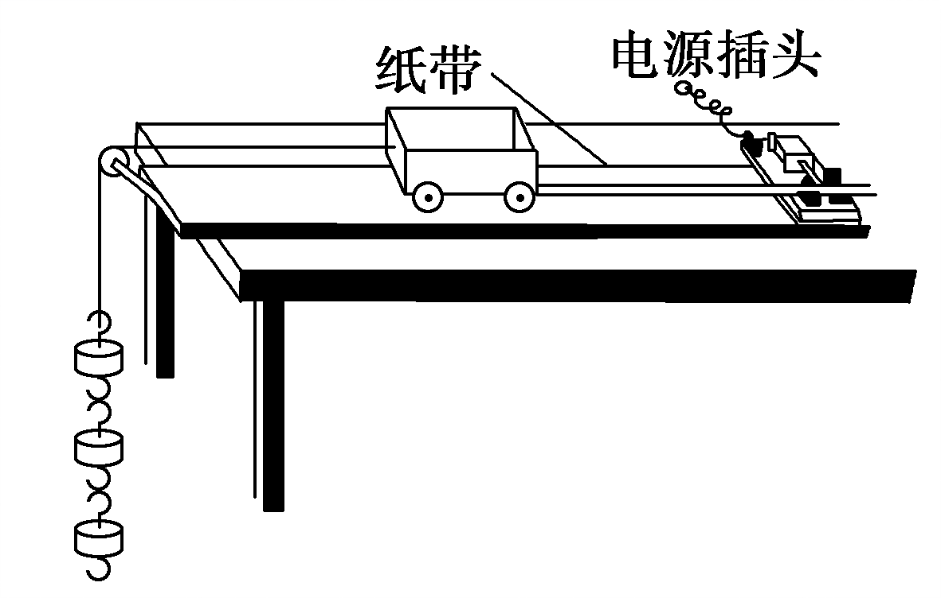
1．如图所示，把附有滑轮的长木板放在实验桌上，并使滑轮伸出桌面，把打点计时器固定在长木板上没有滑轮的一端，连接好电路。

教学环节 | 教师活动预设 |  |  |  | 学生活动预设
2．把一条细绳拴在小车上，使细绳跨过滑轮，下边挂上钩码，把纸带穿过打点计时器，并把纸带的一端固定在小车的后面．
3．把小车停在靠近打点计时器处，接通电源后，释放小车，让小车拖着纸带运动，打点计时器就在纸带上打下一列小点．
4．换上新的纸带，重复实验两次．
5．增减所挂钩码，按以上步骤再做两次实验．
注意：实验中的误差分析及其产生误差的原因和减小误差的办法。
注意事项：：本实验特别要注意哪些事项？
1.固定打点计时器时应让限位孔处在长木板的中央位置。
2.滑轮不能过高。
3.钩码数量不能过多，长木板两端高低相差不能太大。
4.开始释放小车时，应使小车靠近打点计时器。
5.先接通电源，计时器工作后，再放开小车，当小车停止运动时及时断开电源。
6.要防止钩码落地和小车跟滑轮相撞，当小车到达滑轮前及时用手按住它。
思考五：怎样分析和选取纸带上的点？
1.纸带要选择打出的点清晰的
2.舍掉开始过于密集的点
3.用每打5个点的时间为时间单位选取计数点
即T＝0.02×5s＝0.10s这样既可方便计算，又可减少误差。
例1：在探究小车速度随时间变化的规律的实验中，用打点计时器在纸带上打的点记录了小车的运动情况．某同学做此实验时的步骤如下：
A．拉住纸带，将小车移至靠近打点计时器处，放开纸带，再接通电源；
B．将打点计时器固定在长木板上，并接好电路；
C．把一条细绳拴在小车上，细绳跨过定滑轮，下面挂上适当的钩码；
教学环节 | 教师活动预设 |  |  |  | 学生活动预设
D．小车停止运动后，直接取下纸带；
E．将纸带固定在小车尾部，并穿过打点计时器的限位孔；
F．换上新纸带，再重复操作两次，然后从各纸带中选取一条点迹清晰的进行数据处理．
其中错误或遗漏的步骤有：(1)________；(2)________．
将以上步骤完善后，其合理的顺序为________．
【答案】 (1)A中应先接通电源，再放开纸带 (2)D中取纸带前应先断开电源 BECADF
变式1：在“探究小车速度随时间变化规律”的实验中，下列说法中正确的是(C)
A．长木板一定要水平摆放
B．使用刻度尺测量长度时，不必估读
C．使用刻度尺测量长度时，要估读到最小刻度的下一位
D．作v－t图象时，所描线必须经过每一个点
思考六：
如何处理数据？
1．表格法
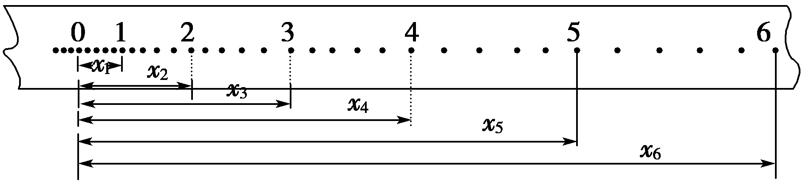
(1)从几条纸带中选择一条比较理想的纸带，舍掉开始一些比较密集的点，在后面便于测量的地方找一个点，作为计数始点，以后依次每五个点取一个计数点，并标明0、1、2、3、4…如图所示．
(2)依次测出01、02、03、04…的距离x₁、x₂、x₃、x₄…，填入表中
位置 | 1 | 2 | 3 | 4 | 5 | 6
长度 | x₁ | x₂ | x₃ | x₄ | x₅ | x₆

教学环节 | 教师活动预设 |  |  |  | 学生活动预设
各段长度 | 0~2 | 1~3 | 2~4 | 3~5 | 4~6
各点速度
(3)1、2、3、4…各点的瞬时速度分别为：v₁＝、v₂＝、v₃＝、v₄＝….将计算得出的各点的速度填入表中．
(4)根据表格中的数据，分析速度随时间变化的规律．
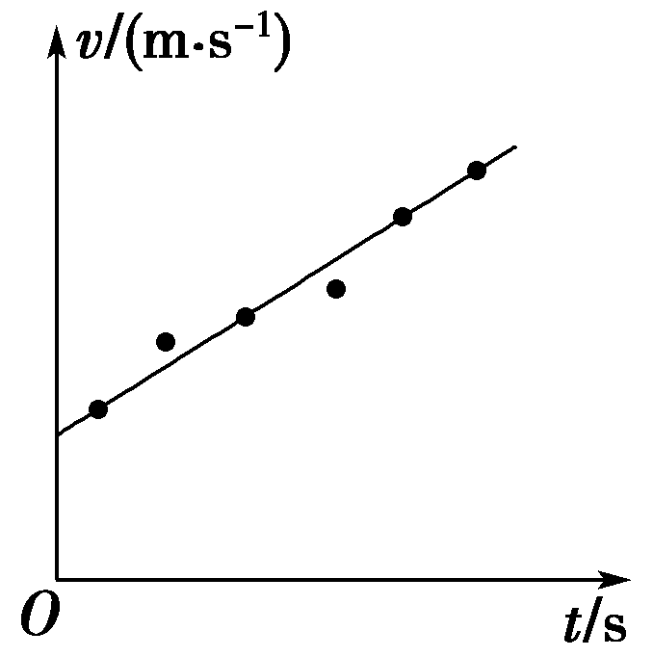
2．图象法
(1)在坐标纸上建立直角坐标系，横轴表示时间，纵轴表示速度，并根据表格中的数据在坐标系中描点．
(2)画一条直线，让这条直线通过尽可能多的点，不在线上的点均匀分布在直线的两侧，偏差比较大的点忽略不计，如图所示．
(3)观察所得到的直线，分析物体的速度随时间的变化规律．
(4)根据所画v－t图象求出小车运动的加速度a＝.
思考七：误差分析
1．木板的粗糙程度不同，摩擦不均匀．
2．根据纸带测量的位移有误差，从而计算出的瞬时速度有误差．
3．作v－t图象时单位选择不合适或人为作图不准确带来误差．
例：“研究匀变速直线运动”的实验中，使用电磁式打点计时器(所用交流电的频率为50 Hz)，得到如图所示的纸带．图中的点为计数点，相邻两计数点间还有四个点未画出来，下列表述正确的是( C )
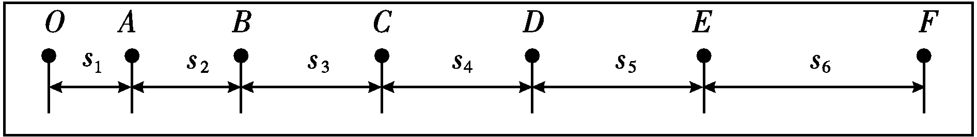
A．实验时应先放开纸带再接通电源
B．(s₆－s₁)等于(s₂－s₁)的6倍
C．从纸带可求出计数点B对应的速率
D．相邻两个计数点间的时间间隔为0.02 s

